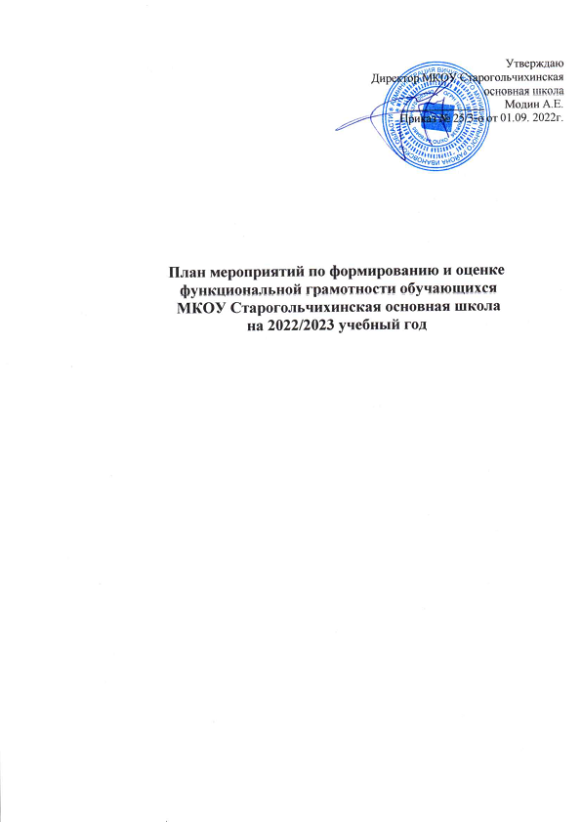

Цель: создание условий для формирования функциональной грамотности (читательской, математической, естественнонаучной, финансовой, глобального и креативного мышлений) обучающихся.
Задачи:
1. Изучение отечественной и международной практики развития функциональной грамотности школьников.
2. Выявление затруднений и проблем, имеющих место в реализации ФГОС, для принятия своевременных мер по обеспечению успешного выполнения задачи повышения качества образования.
3. Определение механизмов реализации системы мер по формированию функциональной грамотности школьников.
4. Повышение квалификации педагогических кадров через ознакомление учителей с разрабатываемыми подходами к формированию и оценке ФГ и банком открытых заданий.
5. Совершенствование учебно-методического обеспечения образовательного процесса.
6. Укрепление материально-технической базы школы и организации системы дополнительного образования.
7. Развитие системы оценки и мониторинга качества образования школьников.

№ п/п | Наименование мероприятия | Сроки | Ответственные | Планируемый результат
I. Организационно – управленческая деятельность
1.1. | Определение и назначение ответственного лица за разработку и реализацию планов по формированию и оценке функциональной грамотности обучающихся на 2022-2023 учебный год на уровне школы. | Октябрь 2022г | Администрация | Приказ
1.2. | Разработка и утверждение плана мероприятий по формированию и оценке функциональной грамотности обучающихся. | Октябрь 2022г | Куликова А.М. | План работы
1.3. | Организация и проведение методических совещаний, семинаров, консультаций с ответственными за организацию работы по формированию функциональной грамотности обучающихся. | По установленному графику | Куликова А.М. | Практико-ориентированные материалы по организации работы по формированию и оценке функциональной грамотности обучающихся
1.4. | Определение и назначение ответственных лиц в общеобразовательных организациях за организацию работы по внедрению в учебный процесс банка заданий для оценки функциональной грамотности обучающихся, в том числе с использованием ресурсов портала «Электронный банк заданий для оценки функциональной грамотности» платформы «Российская электронная школа» | Октябрь 2022г | Администрация | Локальные нормативно – правовые акты
1.5 | Проведение мониторинга по внедрению в учебный процесс банка заданий для оценки функциональной грамотности обучающихся, в том числе с использованием ресурсов портала «Электронный банк заданий для оценки функциональной грамотности» платформы «Российская электронная школа» | До 15 числа каждого месяца с октября 2022 года | Куликова А.М. | Информационно – аналитические отчеты
1.6. | Размещение информации на сайте ОО по вопросам формирования и оценке функциональной грамотности. | В течение учебного года | Ответственный за школьный сайт | Информация по ФГ на сайте школы
1.7. | Организация и проведение родительских собраний по вопросам формирования функциональной грамотности для родителей обучающихся. | В течение года | Администрация школы Классные руководители | Родительские собрания проведены. Родители обучающихся ознакомлены с вопросами формирования функциональной грамотности
1.8. | Проведение мониторинга исполнения регионального плана по формированию и оценке функциональной грамотности обучающихся. | Июнь 2023 года | Куликова А.М. | Аналитический отчет
II. Работа с педагогами и образовательными организациями.
2.1 | Повышение квалификации педагогов по вопросам формирования и оценки функциональной грамотности обучающихся.
2.1.1. | Организация и проведение практикоориентированных курсов повышения квалификации по дополнительным профессиональным программам по вопросам реализации обновленных ФГОС НОО, ФГОС ООО, в том числе по вопросам формирования и оценки функциональной грамотности обучающихся. | В течение учебного года | Куликова А.М. | Повышение квалификации педагогических работников по вопросам реализации обновленных ФГОС НОО, ФГОС ООО, в том числе по вопросам формирования и оценки ФГ обучающихся
2.1.2. | Организация и проведение комплекса мероприятий в рамках неформального образования педагогических работников по вопросам формирования и оценки функциональной грамотности обучающихся. | В течение учебного года | Наставники | Повышение профессиональной компетенции педагогических работников по вопросам формирования и оценки ФГ обучающихся в рамках мероприятий неформального образования
2.1.3. | Формирование банка лучших практик организации урочной и внеурочной деятельности с детьми по вопросам формирования и оценки функциональной грамотности обучающихся. | В течение учебного года | Куликова А.М. | Банк лучших практик организации урочной и внеурочной деятельности с детьми по вопросам формирования и оценки ФГ обучающихся
2.2 | Совершенствование и организация методической поддержки педагогов и образовательных организаций по вопросам  формирования и оценки функциональной грамотности обучающихся.
2.2.1. | Разработка методических материалов по вопросам формирования и оценки функциональной грамотности обучающихся. | Декабрь 2023 |  | Методические материалы по вопросам введения обновленных ФГОС НОО и ФГОС ООО, в том числе формирования и оценки ФГ обучающихся.
2.2.2. | Методическая поддержка педагогов по вопросам формирования функциональной грамотности по 6 направлениям (читательская грамотность, математическая грамотность, финансовая грамотность, естественно-научная грамотность, креативное мышление, глобальные компетенции). | В течение учебного года | Руководители ШМО | Протоколы ШМО
2.2.3. | Размещение информационно методических материалов по вопросам формирования и оценки функциональной грамотности обучающихся в разделе «Функциональная грамотность» на сайте образовательной организации. | В течение учебного года. | Руководители ШМО. | Информационно - методические материалы по вопросам формирования и оценки ФГ обучающихся на сайте.
III. Работа с обучающимися.
3.1 | Работа с обучающимися в урочной деятельности по формированию функциональной грамотности.
3.1.1. | Обеспечение включения в урочную деятельность выполнения заданий по функциональной грамотности. | В течение учебного года | Куликова А.М. | Корректировка материалов поурочного планирования.
3.1.2. | Обеспечение включения в контрольно проверочные работы заданий по ФГ. | В течение учебного года. | Куликова А.М. | Выявление уровня сформированности ФГ обучающихся.
3.1.3. | Проведение анализа работы по использованию заданий на формирование и оценку ФГ. | В течение учебного года. | Куликова А.М. | Аналитический отчет
3.1.4. | Включение в учебные занятия приемов, направленных на развитие оценочной самостоятельности обучающихся, рефлексии, мотивации на познавательную деятельность, на поиск решения проблем, на проведение исследований, участия в проектной деятельности и др. | Постоянно. | Педагоги школы. | Включение в учебные занятия данных приемов.
3.1.5 | Внедрение в образовательную деятельность заданий по оценке функциональной грамотности (учебные занятия, элективные курсы, факультативные курсы, проектная деятельность и пр). | В течение года. | Педагоги школы. | Внедрение заданий по оценке функциональной грамотности обучающихся 5-9 классов с использованием различных банков заданий по ФГ.
3.2 | Работа с обучающимися во внеурочной деятельности по формированию функциональной грамотности
3.2.1. | Разработка программ по внеурочной деятельности с учетом примерной рабочей программы курса внеурочной деятельности «Функциональная грамотность: учимся для жизни» (основное общее образование). | До октября 2022 года. | Педагоги. | Скорректированные программы по внеурочной деятельности с учетом примерной рабочей программы курса внеурочной деятельности по ФГ.
3.2.2. | Внедрение во внеурочную деятельность новых курсов по функциональной грамотности с учетом методических рекомендаций Минпросвещения РФ. | В течение учебного года. | Куликова А.М. | Новые курсы по функциональной грамотности в рамках внеурочной деятельности.
3.2.3. | Участие в олимпиадах по функциональной грамотности для обучающихся 6, 8 классов. | Сентябрь – ноябрь 2022 | Горохова С.В. | Развитие познавательного интереса обучающихся, выявление одаренных детей в области ФГ.
3.2.4. | Организация, проведение и участие в мероприятиях по формированию функциональной грамотности (олимпиады, конкурсы, развивающие беседы, лекции, межпредметные и метапредметные проекты, марафоны, конференции, квесты, триатлоны и др.). | По отдельному графику. | Администрация школы. Педагоги школы.  Классные руководители. | Организованы, проведены и приняли участие.

